Как вариант на моменте когда чел пишет в докладе создать надо базу данных

Можешь пошагово показать что потребовалось для этого:

Создание connection

Создание базы данных схемы и таблиц согласно тем параметрам

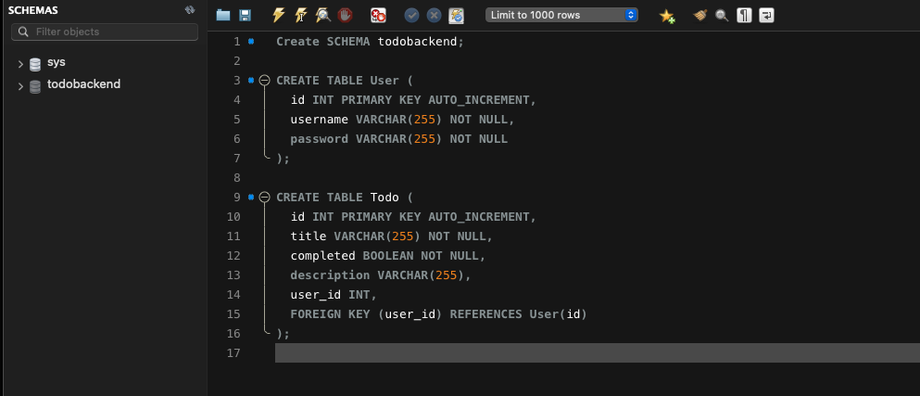

Регистрация юзера

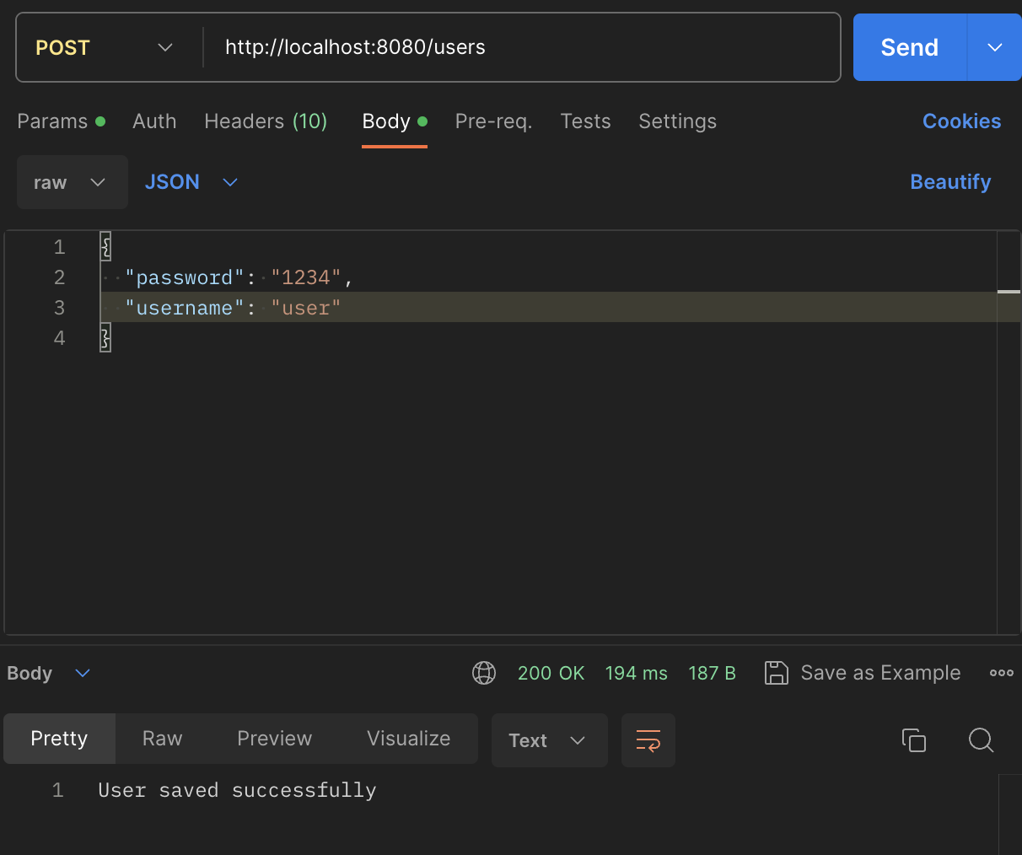

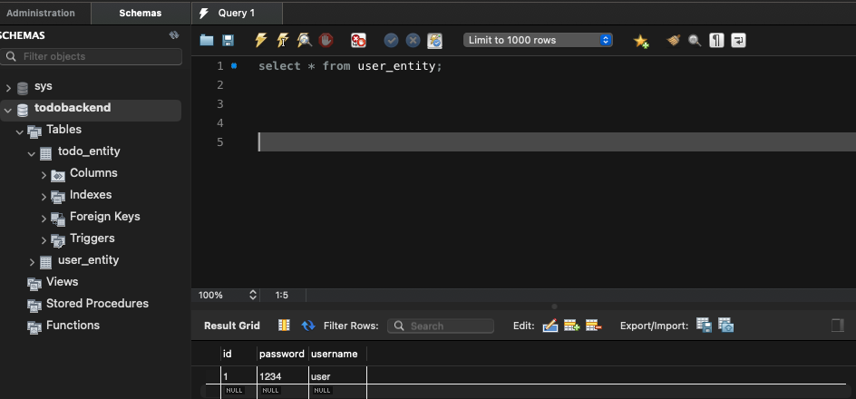

Получение пользователя

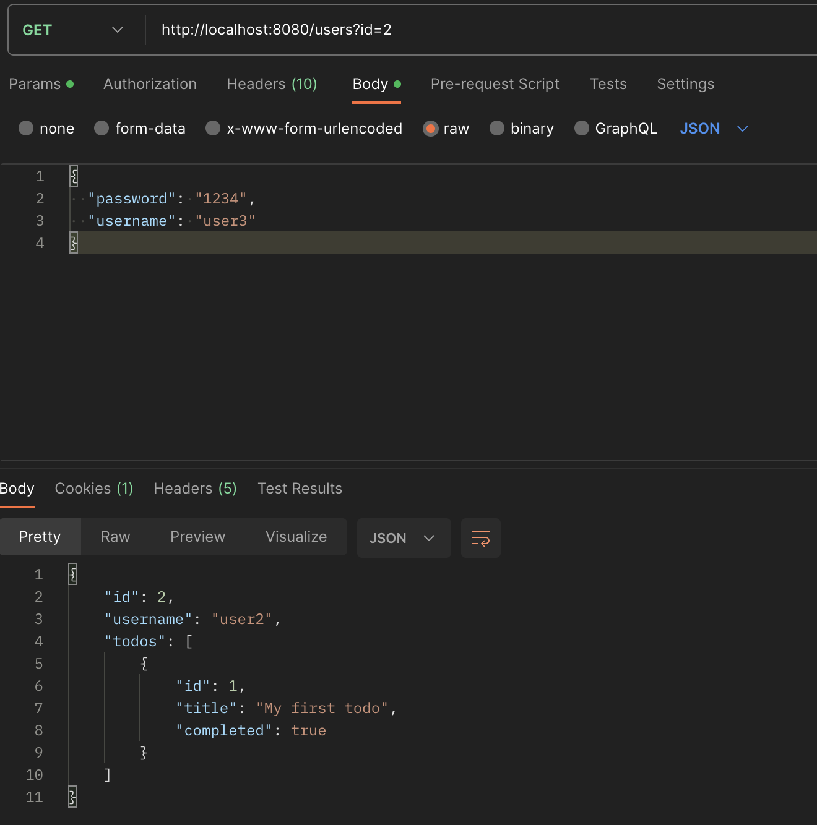

Удаление пользователя

To Do шки

Получение Todo

